# 部署环境

## 服务器环境

### 硬件环境

* 应用服务器内存：16G以上，CPU16核以上，硬盘：4T以上 SAS硬盘

### 操作系统

* Windows Server 2008及以上版本，64位。

### 软件环境

* Jdk 8 64位
* Oracle 11 64位及以上版本。
* 浏览器：chrome浏览器

### 前置条件

达梦的HS已部署，并且统一业务数据库存量数据已同步完成。

文书和卷宗网络位置已建好，且能访问。

# 实施步骤

## JDK安装

1、直接运行软件里面的jdk安装文件，点击下一步，直到安装完毕即可。

2、设置环境变量：点击“计算机——右键——属性——高级系统设置——环境变量——系统标量——新建”，

变量名：JAVA_HOME，变量值：c:\java（以实际jdk安装地址为准），最后点击确定

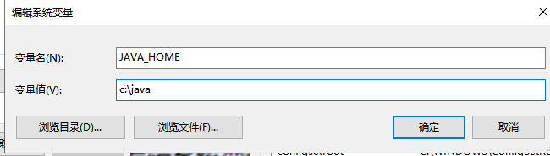

3、Path配置，在系统设置中找到path，点击“编辑”，在path最后面，添加%JAVA_HOME%\bin;最后点击确定

## 文书卷宗软件安装

### 源端软件安装

在D盘（盘符可替换）根目录新建SJFH2 文件夹，将**源端**程序包里的文件复制到SJFH2文件夹下，包含如下三个文件 my_send-2.1.jar、application.yml、文书卷宗源端应用.bat，如下图示：

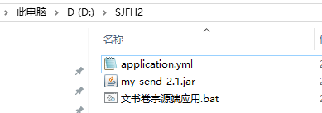

修改application.yml里文书和卷宗网络位置路径

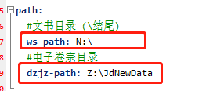

保存后，双击 “文书卷宗源端应用.bat”运行程序，出现下面窗口，表示启动成功

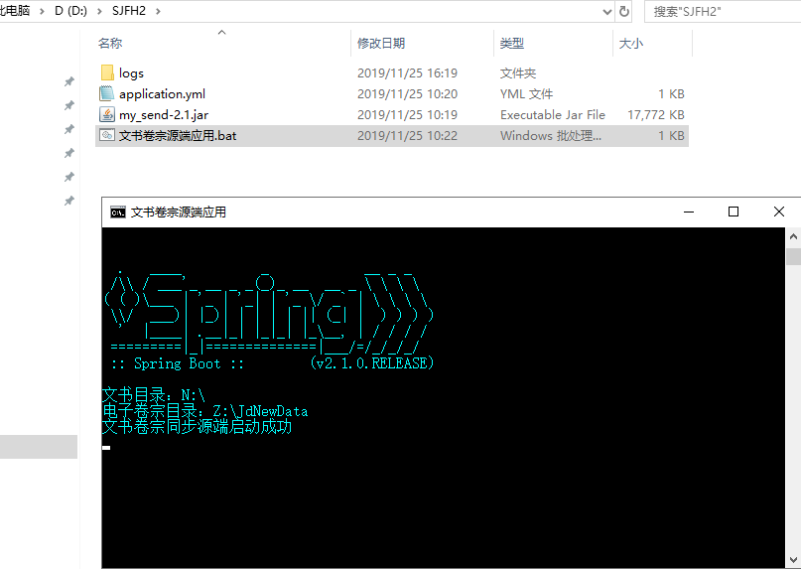

### 目的端软件安装

1. 1、在D盘（盘符可替换，确认磁盘有足够的空间容纳文书和卷宗

）根目录新建SJFH2 文件夹，将**目的端**程序包里的文件复制到SJFH2文件夹下，包含如下三个文件 my_receive-2.1.jar、application.yml、文书卷宗目的端应用.bat，如下图示：

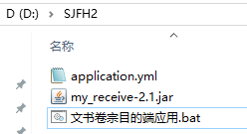

打开application.yml，修改HS目的端数据库连接url、username、password；文书卷宗源端IP（就是上面安装源端的服务器IP）

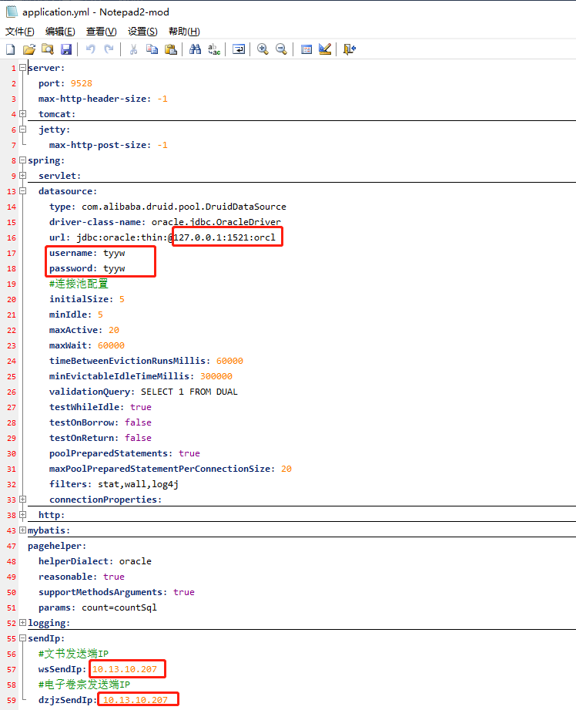

保存后，双击“文书卷宗目的端应用.bat”启动程序。启动成功后窗口如下：

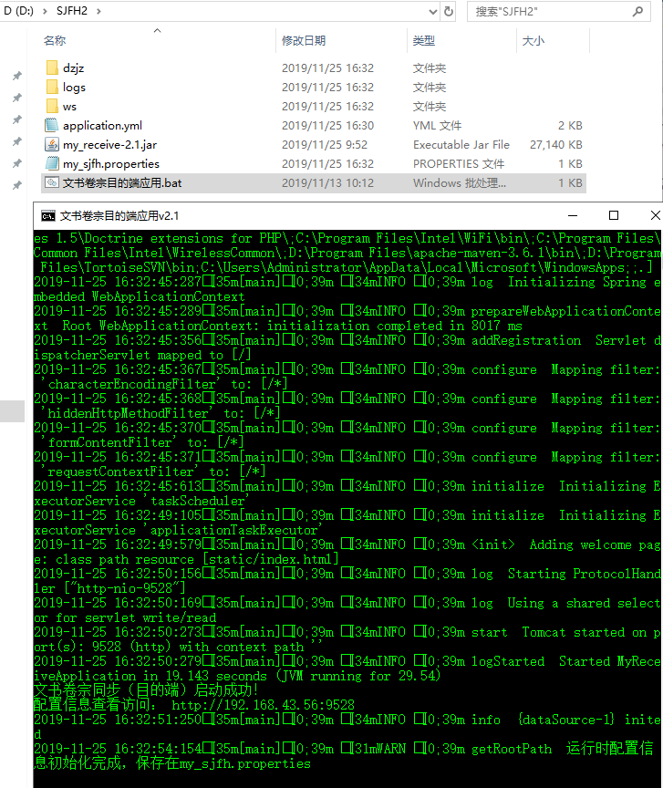

软件运行成功后会在程序所在的盘符根目录下创建WS、DZJZ两个文件夹，分别存放下载的文书和卷宗。

2、访问<http://127.0.0.1:9528/pz.html> （IP地址以服务器时间地址为准）可进行同步初始化操作

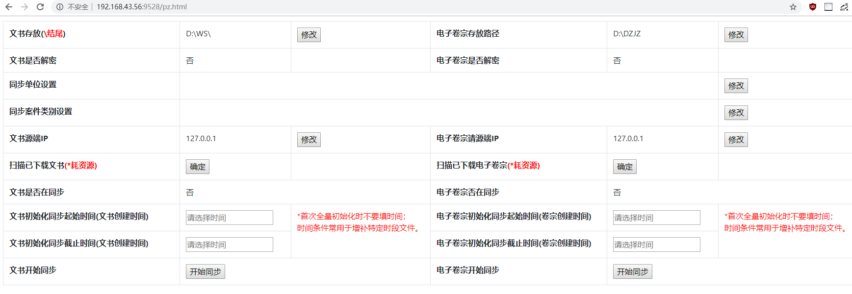

核实文书源端IP、电子卷宗源端IP、文书存放、电子卷宗存在路径无误后，点击文书开始同步栏的【开始同步】按钮，进行文书存量下载，在<http://127.0.0.1:9528/> （IP地址以服务器时间地址为准）能看到同步实时汇总信息，运行半个小时后，再点击电子卷宗的栏的【开始同步】进行卷宗存量下载。

文书的存量下载一般需要1-3天，电子卷宗需要的时间更长。

### 补充说明

1. 客户端程序首次运行后会在数据库里创建2张表SJFH_FILE_NEWEST（存放新增的文件数据）、SJFH_FILE_NOFILE（存放下载未成功的文件）和2个触发器file_dzjz_update（监听新增卷宗）、file_ws_update（监听新增文书）。
2. 为防止服务器重启后，应用不能自动打开，将bat文件快捷复制一份到windows启动目录
3. 存量下载不需要输入时间段，默认是按年由近及远逐年下载的。运行是数据保存在SJFH2目录下的my_sjfh.properties文件里，这个文件很关键，程序重启断点续传和做数据迁移都依赖这个文件。